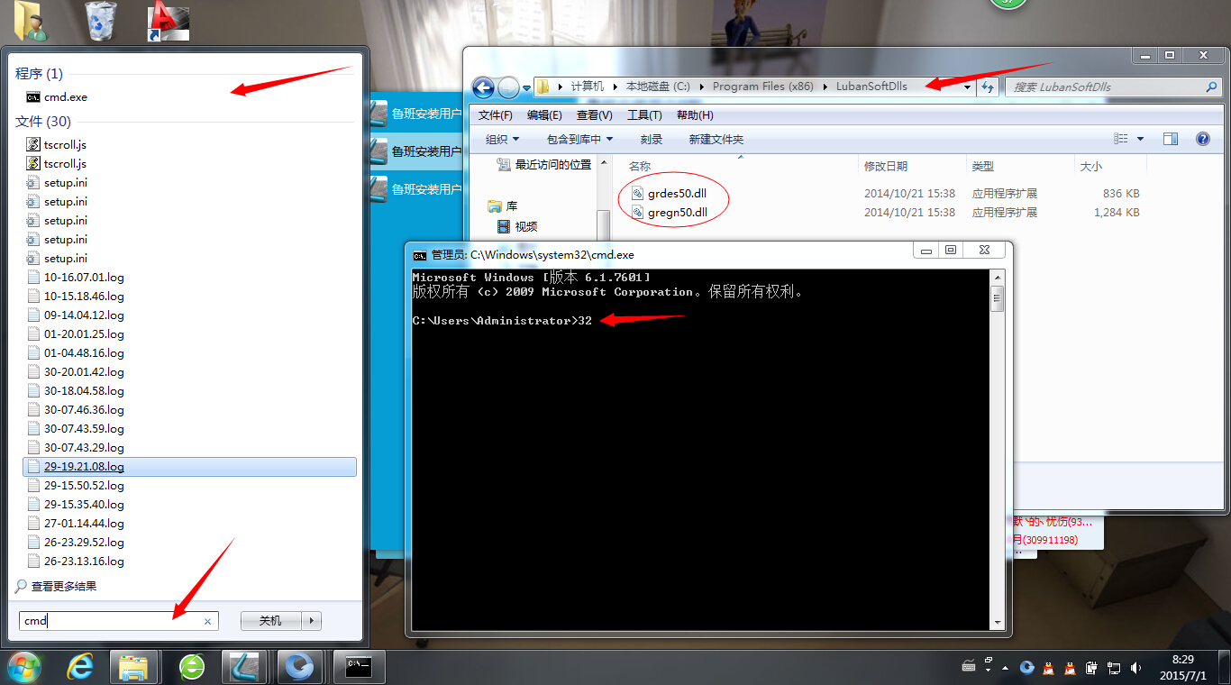

先找到C盘中的2个文件，运行中输入cmd，打开先输入regsvr32+空格然后依次把文件拖入，拖一个进来按下回车，然后再输入regsvr32空格然后拖入文件回车

